MOÇÃO Nº 229/2021

Manifesta apelo ao Excelentíssimo Senhor Prefeito Municipal Rafael Piovezan, bem como ao Ilustríssimo Senhor Secretário de meio Ambiente Cleber Luís Canteiro, para que execute poda de arvores e retirada de algumas já condenada e reforme o campo de bocha localizado na praça do Jardim Esmeralda, na Rua Guaratinguetá, próximo ao número 282, neste município

Senhor Presidente,
Senhores Vereadores,

CONSIDERANDO que a população tem cobrado providências referentes a situação precária em que se encontra a praça e o campo de bocha.

CONSIDERANDO que a praça e o campo de bocha há muito tempo estão sem manutenção, suja, desvitalizada, sem brinquedos e bancos, está acumulando lixo.

CONSIDERANDO que a insegurança e o medo abateram sobre os moradores vizinhos, medo que uma dessas arvores condenada caia em cima das residências.

CONSIDERANDO que até o momento não houve nenhuma reação por parte do poder público a fim de que as melhorias acontecessem acatamos o apelo da população transmitindo ao executivo através dessa propositura,

Por todas as razões aqui expostas, nos termos do Capítulo IV do Título V do Regimento Interno desta Casa de Leis, A CÂMARA MUNICIPAL DE SANTA BÁRBARA D’OESTE, ESTADO DE SÃO PAULO, apela ao Excelentíssimo Senhor Prefeito Municipal Rafael Piovezan, bem como ao
MOÇÃO Nº 229/2021 - PAGINA 02

Ilustríssimo Senhor Secretário de meio Ambiente Cleber Luís Canteiro, para que execute a poda e retirada de arvores, algumas já condenada na praça localizadas na Rua Guaratinguetá , próximo ao número 282 no bairro Jardim Esmeralda, e reforme o campo de bocha, dando o devido atendimento à população.

Plenário “Dr. Tancredo Neves”, em 06 de abril de 2021.

VALMIR ALCÂNTRA DE OLIVEIRA

“Careca do Esporte”

-Vereador-

MOÇÃO Nº 229/2021 - PAGINA 03

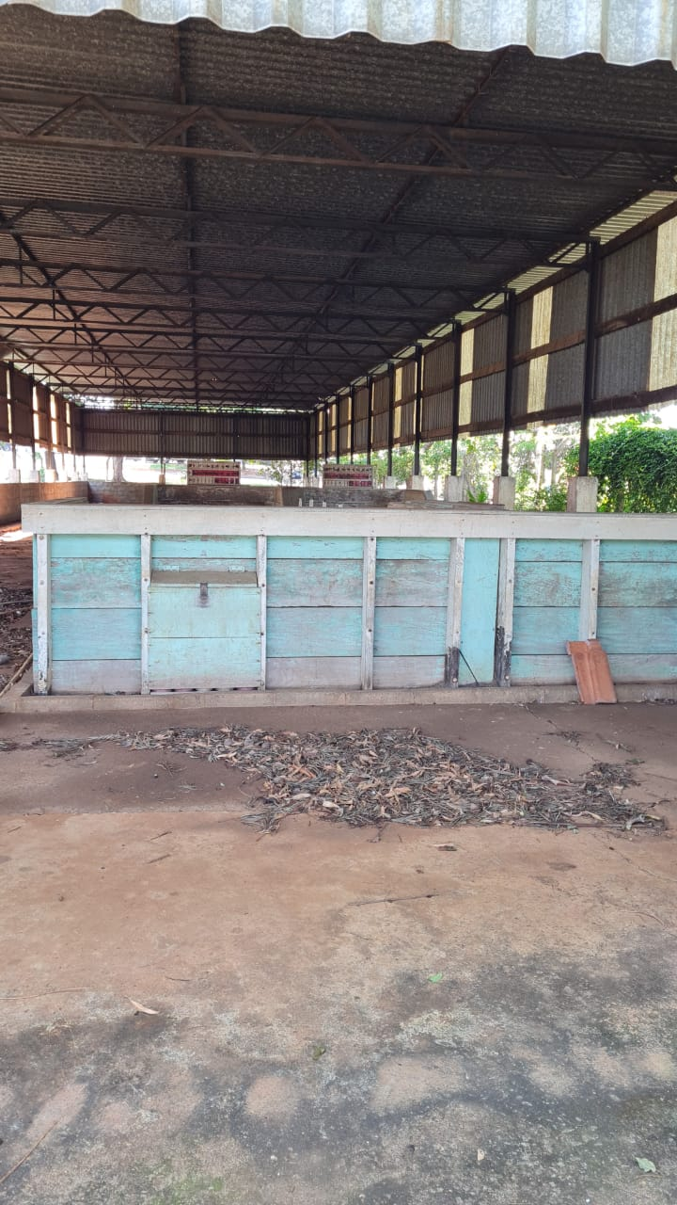

MOÇÃO Nº 229/2021 - PAGINA 04

